
幸 福 日 记
时 间：2018.11.08 地 点:甜橙树班 记 录:海蓝
- 晨间活动：
早晨，风婆婆将寒冷的风吹向大地，我们的甜橙宝宝就像勇敢的小士兵一样，早早的来到幼儿园。莯炎、姝彤、会良、茗允、智茗宝贝和海蓝妈妈一起在教室里玩区角活动，宝贝们用积木拼出了房子、用拼插玩具拼出了手枪、电话。看，会良宝贝在跟甜橙妈妈打电话呢，真棒呀！
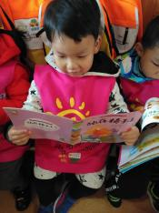
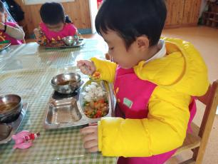
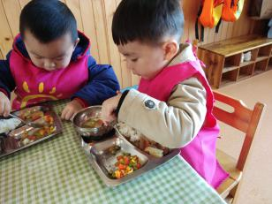
三、生活礼仪：

我会自主阅读！ 我会自己吃饭！
二、自主探索：
补充完水分后，我们进行了今天的幸福探索《可爱的水果宝宝》，今天黛萱妈妈给大家带来了一些水果宝宝，我们一起来看看是什么吧？原来是柠檬宝宝，宝贝们观察一下柠檬宝宝是什么样子的呀？修睿宝贝说：“柠檬是圆圆的”，智茗宝贝说：“柠檬是黄色的”。宝贝们还认出来了很多的水果:草莓、梨子、芒果和丑橘。我们的梨子宝宝穿着黄色的衣服，还有绿色的叶子。看!梨子宝宝没有了颜色，要怎么帮助梨子宝宝呢？冠霖宝贝说:“用画笔帮它涂上颜色”，黛萱妈妈教宝贝们如何给梨子的叶子和身上涂上颜色。我们要用右手拿起油画棒，然后按照从上往下、从左往右的顺序将颜色涂在梨子身上，要注意不能把颜色涂到轮廓线外，之后将黄色的小纸片均匀的贴在我们梨子宝宝的身上，要用小手轻轻的压一压，这样梨子宝宝就不会掉下来，漂亮的黄色衣服就穿好了。
三、风采展示：
本周才艺展示的主题是《古诗》，今天才艺展示的主持人是海蓝，我们的才艺展示正式开始。有请第一位上台展示的小明星吴昌言闪亮登场，宝贝很自信地走上台，给大家表演了古诗《咏鹅》，表演的很熟练，看来宝贝有很用心的准备呀！有请第二位上台展示的小明星张喻泉闪亮登场，宝贝给大家表演了古诗《悯农》，宝贝表演的很熟练，希望下次宝贝的声音在洪亮一些就更好了；最后一位上台展示的小明星何冠霖闪亮登场，宝贝给大家表演了《小星星》，声音很好听哟！还和甜橙妈妈一起表演了古诗《悯农》，表现的还不错呦！
四、体能锻炼：
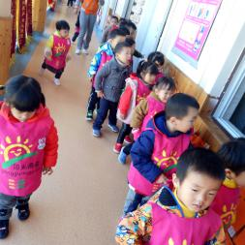
今天由于天气原因，海蓝妈妈带着宝贝们在走廊上练习了排队，宝贝们都能听从海蓝妈妈的指令，做到不推不挤、有序的排队，表现的很不错呦！下面我们一起来看看宝贝们的精彩表现吧！
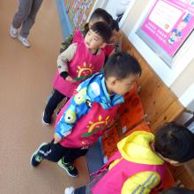
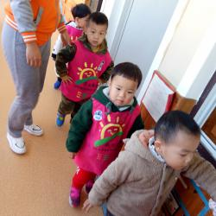


五、家园共育：
非常感谢您对我们工作的支持与配合！
- 本周才艺展示的主题是《古诗》，明天的小明星是：杨智茗、袁雯雅、张修睿、郑策、徐姝彤，请家长为小朋友们提前做好准备。
- 明天我们有一节《好吃的蔬菜》，为了让宝贝们做到不挑食、爱吃蔬菜的好习惯。请家长朋友给小朋友准备一些青菜带到幼儿园来，我们会请小朋友自己动手炒青菜。

